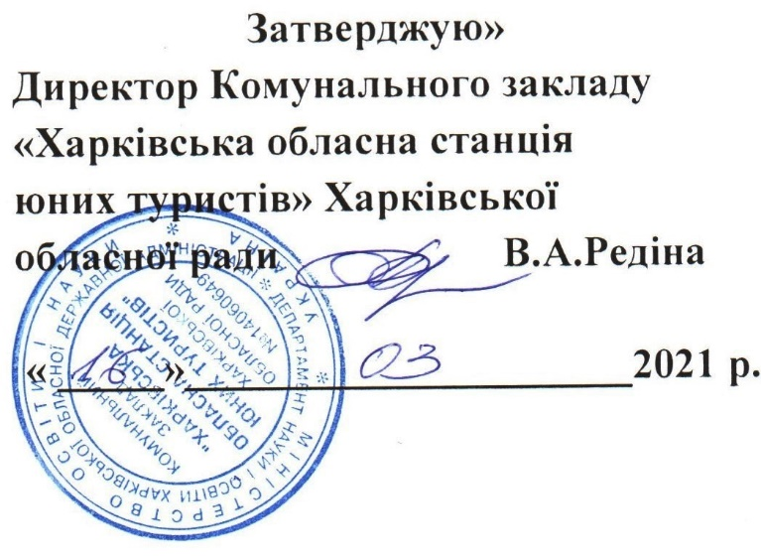

УМОВИ
проведення обласних змагань з майстер-класом
з велосипедного туризму серед вихованців гуртків

1. Мета та завдання
- визначення рівня підготовленості вихованців гуртків до участі у змаганнях обласного та всеукраїнського рівнів;
- виявлення перспективних юних велотуристів для включення їх до складу гуртків із велосипедного туризму;
- поглиблення та закріплення знань матеріалу конкурсів велосипедного ралі гуртківцями.
2. Термін і місце проведення
Захід проводиться 3 квітня 2021 року у Харкові (Лісопарк, район зупинки «Підстанція»).
3. Учасники змагань
Змагання проводяться для гуртківців велосипедного туризму старшої (2003-2005 років народження) і молодшої вікових груп (2006-2009 років народження). Склад команди кожної вікової групи 6 осіб, з них не менше 2 дівчат. На дистанції учасник має бути в шоломі. Заявки за встановленою формою, завірені організацією, що відряджає, та лікарською установою, а також страхові поліси, свідоцтва про народження (паспорти), учнівські квитки (довідки) з фотокартками на кожного учня подаються безпосередньо до мандатної комісії.
4. Програма змагань і умови їх проведення
Кожна команда прибуває на місце проведення заходу, знаходиться у районі змагань і стартує окремо від інших команд. Заборонено спілкування учасників змагань з різних команд. Постійно зберігається безпечна дистанція. Учасники змагань і дорослі знаходяться в масках (на рот і ніс), а знімають маски учасники лише на час подолання дистанції.
Особисті змагання на комплексній дистанції проводяться в умовах дотримання правил карантину. У випадку передачі велосипеда від учасника до учасника дезінфікуються ручки керма, гальм та переключення передач, шоломи, за необхідності – сідло. Після проходження комплексної дистанції команди з чотирьох, двох, трьох учасників або окремі спортсмени стартують на дистанції орієнтування на велосипедах, яка проводиться як навчальна і без змагальної складової. Після дистанції орієнтування проводиться навчання на переправі.
Теоретичні та практичні заняття з учасниками заходу проводяться за матеріалами конкурсів та додаткових етапів велосипедного ралі – перша долікарська допомога та в′язання вузлів (в учасників конкурсів свої мотузки для в′язання вузлів та ручки). Умови та параметри дистанцій, види вузлів, тематика питань конкурсів - у Додатку.
Клас змагань: ІІ - для молодшої групи, та ІІІ – для старшої групи.
5. Підведення підсумків
Особисті результати на комплексній дистанції визначаються згідно з Правилами змагань зі спортивного туризму, затвердженими 24 квітня 2008 року Міністерством України у справах сім′ї, молоді та спорту.
6. Нагородження
Переможці та призери змагань на комплексній дистанції та в конкурсах нагороджуються грамотами Комунального закладу «Харківська обласна станція юних туристів» Харківської обласної ради.

Додаток.

Комплексна дистанція
Можливі фігури: щілина, коло, змійка, ворота, гойдалка, вісімка, колія, стоп-лінія. Можливі перешкоди: вузький проїзд шириною до 1 м; крутий поворот під кутом 90° - 120°; проїзд по канаві (перетин канави); переїзд через вал; - проїзд лабіринтом; крутий підйом; - крутий спуск; розворот у зворотній напрямок на обмеженій площі; переїзд через водяну перешкоду, рівчак або яр; заїзд на перешкоду типу "висока бровка" або "колода"; переїзд через закріплені колоди.
Орієнтування (навчальна дистанція)
А) Одна частина завдання полягає у визначенні свого місцезнаходження. На старті команда отримує спортивну карту з нанесеним місцем старту. На маркованій трасі вказуються контрольні пункти, знаходження яких треба відмітити на карті проколюванням голкою або відміткою кольоровим олівцем. Штрафується відхилення відмітки КП на кожний 1мм зверх 2 мм - 3 бали, але не більше 10 балів, відсутність кожної відмітки - по 10 балів.
Б) Інша частина завдання полягає у знаходженні контрольних пунктів (КП) по карті спортивного орієнтування і відмітки їх в картці.

Надання першої долікарняної допомоги
1.Перелом передпліччя; 2.Простудні та інфекційні захворювання (запалення легень).
В'язання вузлів.
Кожен учасник по черзі витягує картку з назвою одного з 7 вузлів і зав'язує вузол на суддівській вірьовці. Фіксується час у секундах, витрачений командою. Перелік вузлів: прямий, брамшкотовий, академічний, провідник (одним кінцем), подвійний провідник, булінь, удавка. Зразки вузлів повинні бути у судді для порівняння. Штраф за невірно зав'язаний вузол - 3 бали.

Переправа через річку (яр) по колоді
Довжина заздалегідь укладеної колоди – 5-8 м, діаметр – 25-30 см. Місце під колодою повинно бути очищено і звільнено від сторонніх предметів. Вірьовки застосовуються суддівські. Перешкода долається учасниками по черзі. Вантаж та велосипеди транспортуються по перилах окремо. Учасники переправляються по черзі з застосуванням страховки допоміжною вірьовкою.

